Parce que les occasions ne manquent pas (Anniversaires, Noël, Jour de l’An, Saint-Valentin, Fête des Mères, Fête des Pères, Mariage, Naissance et autres heureux évènements…) ; des chèques cadeaux sont à votre disposition.
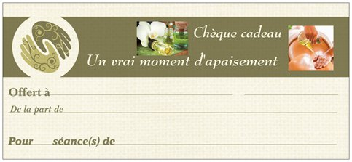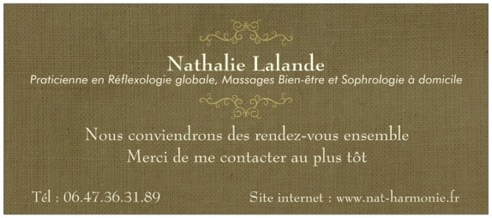
Profitez de 5 euros de réduction (soit environ - 11%) afin d’offrir, pour une occasion particulière, à celles et ceux que vous aimez un soin naturel au choix spécialement adapté à ses besoins.
Les forfaits de 3, 5 ou 10 séances ont déjà une tarification très avantageuse. Ils sont à consulter sur mon site internet (www.nat-harmonie.fr) ou lors de vos appels au 06.47.36.31.89.
~ Faites plaisir à vos proches ~

